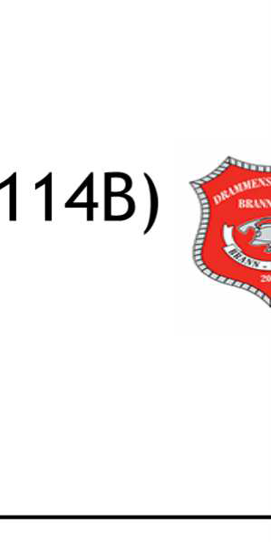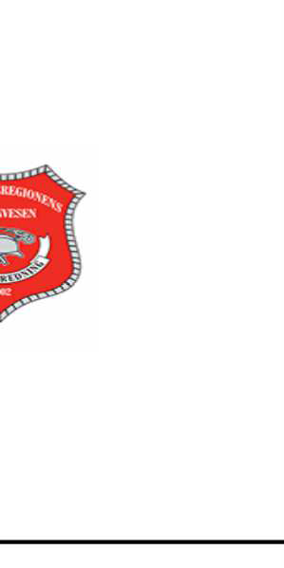
Fyrverkeri - handel og oppbevaring (KF-
Referansenummer:
Registrert dato:
Antall vedlegg:

Innledning
Søknad om tillatelse til handel med pyroteknisk vare (fyrverkeri) klasse li og Ill
Søker, dvs innehaver av en tillatelse er ansvarlig for at opplysninger i søknad er korrekte og plikter å melde fra om eventuelle endringer etter at søknad er sendt eller søknaden er ferdig behandlet (tillatelse er gitt).
Den som vil ha tillatelse til handel med pyroteknisk vare klasse li og Ill må drive handelsvirksomhet med fast utsalgssted, og kunne fremlegge firmaattest fra Foretaksregisteret. Virksomheten skal ha ansatt en særskilt utpekt person med gyldig kompetansebevis utstedt av eksamensadministrator utpekt av DSB. Jf. forskriftens §9-3.
Søker har
☐ Søkt tidligere
Innsender (Søker)
Fornavn | Etternavn
Adresse

Postnr | Poststed
Telefon | E-post
Søker er
☐ Leder av bedriften som søker bevilling
NB: Dersom du ikke er leder for eller ansatt i bedriften som søker bevilling, er fullmakt fra bedriften nødvendig for å kunne søke. Fullmakt legges ved på skjemaets siste side.
Opplysninger om bedrift/foretak
Organisasjonsnummer

Navn

Postadresse (fakturaadresse)

Postnr | Poststed
Telefon | E-postadresse
Fyrverkerisalg skal foregå
☐ På annet sted

Utsalgssted
Navn på utsalgssted

Besøksadresse

Postnummer | Poststed
Telefon | E-post

Personer
Ved handel med eksplosiv vare skal det utpekes en kompetent person og ved behov stedfortredere som skal påse at håndteringen foregår teknisk riktig og på lovlig måte. Utpekt person kan være innehaver av tillatelsen, eller i virksomhet leder eller en annen ansatt. Utpeking fritar ikke innehaver av tillatelsen fra plikten i annet ledd. Kravene til utpekt person gjelder tilsvarende for dennes stedfortreder. Jf. Forskriftens§ 2-1.
Virksomheten skal ha ansatt en særskilt utpekt person med gyldig kompetansebevis utstedt av eksamensadministrator utpekt av DSB. Jf. Forskriftens§ 9-3.
Dersom forhandlerkurs ennå ikke er gjennomført må det vedlegges bekreftelse fra kursarrangør (Brannvernforeningen) for påmelding til forhandlerkurs.
☐ Vi har oppnevnt stedfortreder
☐ Vi har ikke oppnevnt stedfortreder
Antall
☐1
☐ 2
☐ 3
☐ 4
Opplysninger om særskilt utpekt person
Tittel/ stilling i bedriften

Fornavn | Etternavn
Telefon | E-post
☐ Gyldig kompetansebevis foreligger
Opplysninger om stedfortreder
Tittel/stilling i bedriften

Fornavn | Etternavn
Telefon | E-post
☐ Gyldig kompetansebevis foreligger

Informasjon om fyrverkeriet
Innendørs salg og oppbevaring:Det skal dokumenteres at salgslokale og lager tilfredsstiller de til enhver tid gjeldende krav gitt i eller i medhold av plan- og bygningsloven med gjeldende forskrifter. Dette synliggjøres bla. gjennom en brannteknisk beskrivelse og/eller branntekniske tegninger.
Som minimum må det vedlegges plantegning i målestokk som viser byggets branntekniske oppdeling med angivelse av skillekonstruksjonens brannklassifisering, rømningsveier samt plassering av slokkeutstyr. Plassering av salgsdisk skal være tegnet inn. Ved lagring i branntrygt rom må det gå tydelig frem tegningene hvor lageret er lokalisert.
Utendørs salg eller oppbevaring:Det må vedlegges situasjonskart i målestokk 1:500 eller 1:1000. Plassering av telt/bod og container skal være tegnet inn. Det skal angis avstand til bygning, brennbart opplag, bensinstasjoner, boliger, nabogrense, offentlig vei etc.
NEl=netto eksplosivt innhold
Maksimumsvekt (kg NEI)

Navn på vareleverandør(er)

Skal det suppleres med fyrverkeri i løpet av salgsperioden?
☐ Ja ☐ Nei
Salg og lagring
Type utsalgssted
☐ Innendørs salgslokale
☐ Utendørs salg
Type lager
☐ Branntrygt rom (E160)
☐ Kombinert container
☐ Godkjent container
Erklæringer
☐ Salg og oppbevaring vil ikke foregå i bygg med boliger

Vedlagt dokumentliste

